Agenda PTVAL:

Manual de Usuario

_________________________________________________________________________

# 



# Integrantes del grupo:

Raúl Soria González

Víctor José Rubia López

Amanda Moyano Romero

Jesús Navarro Merino

Ángel Solano Corral

Alejandro Ruiz Rodríguez

Alejandro Sánchez Hens

Roles:

Coordinadores del equipo: Jesús Navarro Merino

Auditor de usabilidad y accesibilidad:Raúl Soria González

Gestor de calidad: Ángel Solano Corral

Desarrolladores: Alejandro Sánchez Hens, Víctor José Rubia López, Alejandro Ruiz Rodríguez y Amanda Moyano Romero

Índice

_________________________________________________________________________

1. **Introducción. 3**
2. **Pantalla de Login (Identificación). 4**
   1. **Usuario que ya ha iniciado sesión (sólo disponible para alumnos). 5**
   2. **Usuario que aún no ha iniciado sesión. 6**
3. **Homepage Profesor. 7**
   1. **Sección Usuarios. 7**
   2. **Sección Tareas. 8**
      1. **Crear Tarea. 9**
      2. **Asignar Tarea. 10**
   3. **Sección Chats. 11**
   4. **Sección Menús. 12**
   5. **Sección Perfil. 13**
   6. **Sección Cerrar Sesión. 14**
4. **Homepage alumno. 14**
   1. **Sección Tareas. 15**
   2. **Sección Chats. 16**
   3. **Sección Historial. 17**
5. **Homepage administrador. 17**
   1. **Sección Gestión Usuarios. 18**
   2. **Sección Crear Tareas. 19**
   3. **Sección Crear Menús. 21**
   4. **Sección Inventario. 22**
   5. **Sección Perfil. 23**
   6. **Sección Cerrar Sesión. 23**

## Introducción.

_________________________________________________________________________

En este documento se presenta el manual de uso de la aplicación Agenda PTVAL para los diferentes tipos de usuarios que pueden registrarse en dicha aplicación.

Se explicarán cada uno de los posibles “caminos” a seguir y las diferentes funcionalidades que se pueden usar en función del tipo de usuario que se haya identificado en cada momento.

Dichas explicaciones se presentarán escritas de la forma más sencilla e intuitiva posible y, además, irán acompañadas de diversas capturas de pantalla de la aplicación, para que así el usuario pueda ver los que en un caso normal aparecería en esa pantalla y si está haciendo un uso correcto de la aplicación.

Cabe destacar que existen 3 tipos de usuarios para la aplicación, los cuales son alumnos, profesores y administradores. Para cada uno de ellos, como se ha mencionado anteriormente, se especificarán y explicarán cada una de las acciones que puede realizar y las posibles secciones a las que tiene acceso en la aplicación.

## Pantalla de Login (Identificación).

_________________________________________________________________________

Al abrir la aplicación por primera vez, nos encontramos con la pantalla de identificación o login. En ella debemos introducir nuestro nombre de usuario y contraseña para acceder a la aplicación en los respectivos apartados que reciben los nombres de “Usuario” y “Contraseña”.

En el apartado que tenemos para escribir la contraseña nos podemos encontrar con un símbolo de un ojo tachado. Dicho símbolo sirve para ver si la contraseña que estamos escribiendo es la correcta y comprobar que no hemos cometido ningún error al escribirla, ya que cuando la escribimos no nos aparece por pantalla, sino que en su lugar nos aparecen una serie de puntos, los cuales cada uno de ellos corresponde a un carácter de nuestra contraseña. Esta funcionalidad está puesta así para mayor seguridad y anonimato. Su funcionamiento consiste en que en cualquier momento mientras introducimos nuestra contraseña podemos pulsarlo y cada uno de los puntos que aparecen en dicho apartado se convertirán en los carácteres que hemos introducido.

A continuación podemos ver un ejemplo de la pantalla de login y del funcionamiento del símbolo anteriormente mencionado:

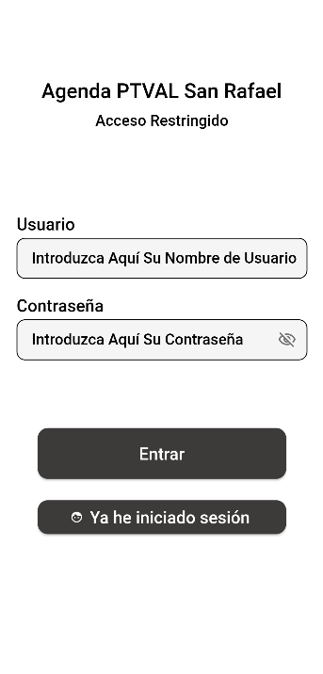 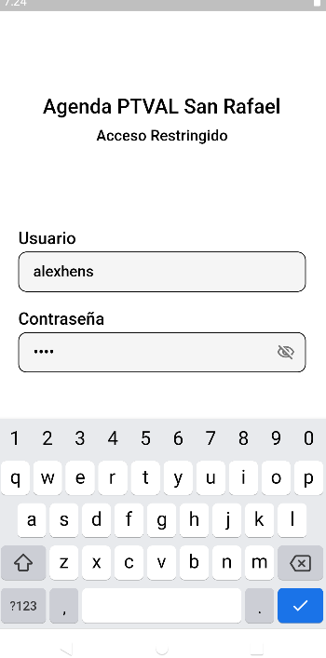 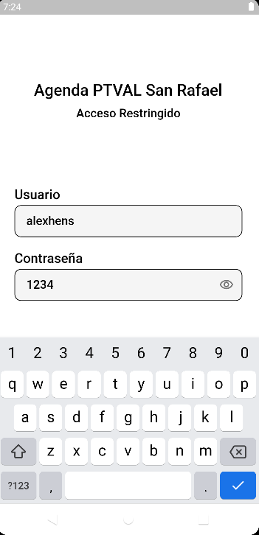

### 2.1. Usuario que ya ha iniciado sesión (sólo disponible para alumnos).

Como podemos ver en las capturas de pantalla anteriores, a parte de esos apartados en los que debemos escribir el usuario y la contraseña, también hay dos botones, uno de ellos es el de “Entrar”, el cual nos conducirá directamente a la primera pantalla dentro de la aplicación, y el otro botón, el cual dice “Ya he iniciado sesión”, nos proporciona una funcionalidad para los alumnos únicamente.

La funcionalidad que nos proporciona dicho botón es la de dirigirnos a otra pantalla como la siguiente:

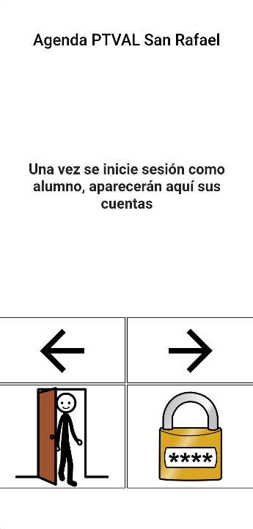 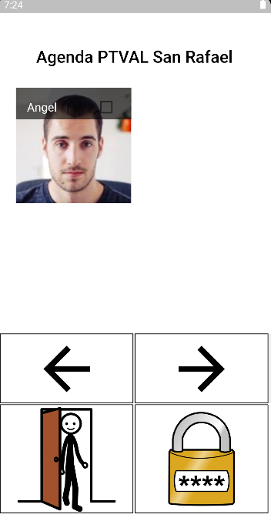

La funcionalidad que nos ofrece el botón anteriormente dicho es la de dirigirnos a una pantalla en la que se nos mostrará una lista de los alumnos que ya han iniciado sesión en este dispositivo (dicha lista se compone por una foto del alumno y su nombre). De esta manera el alumno podrá iniciar sesión simplemente seleccionando su foto.

Como podemos ver en las imágenes anteriores, nos podemos encontrar con una lista de alumnos que ya han iniciado sesión o con un mensaje por pantalla, en el caso de que ningún alumno haya iniciado sesión antes en ese dispositivo.

Además de la lista de alumnos que han iniciado sesión también tenemos 4 botones. Los dos primeros, que nos muestran dos flechas hacia la izquierda y derecha, nos ofrecen una sencilla navegación para el alumno en el caso de que haya demasiados usuarios por pantalla y no aparezcan todos, estos botones nos permitirán movernos hacia izquierda y derecha para mostrar todos los alumnos de la lista de los que ya han iniciado sesión. Los 2 botones siguientes funcionan de la siguiente manera:

* **Primer botón de la izquierda (Pictograma de una persona entrando por una puerta):** Este botón nos permite iniciar sesión y acceder a la aplicación, una vez el alumno haya seleccionado su usuario. En la siguiente imágen se muestra cómo se debería ver dicha selección:

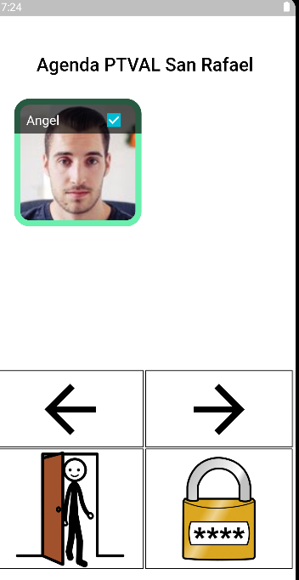

* **Segundo botón de la derecha (Pictograma de un candado):** Este botón nos vuelve a dirigir a la pantalla de inicio de sesión que hemos descrito anteriormente.

### 2.2. Usuario que aún no ha iniciado sesión.

En el caso de los usuarios que aún no han iniciado sesión (alumnos, profesores y administradores) deberán introducir sus credenciales de forma correcta en los apartados de “Usuario” y “Contraseña” de la forma en la que se especificó en el apartado 2 (Pantalla de Login). En el caso de que dichas credenciales o datos no se introduzcan de forma correcta, aparecerá un mensaje de error por pantalla y no se nos permitirá acceder a la aplicación.

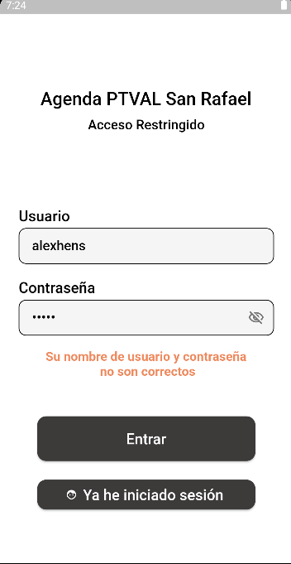

## Homepage Profesor.

_________________________________________________________________________

En el caso de que iniciemos sesión como un profesor, se nos presenta en el homepage la lista de usuarios que hay en el sistema y un botón arriba a la izquierda que nos mostrará el menú con todas las posibles opciones que tenemos. Dicho botón que nos permite abrir el menú estará presente en todas las pantallas correspondientes a las secciones que aparecen en el mismo, de esta forma podremos navegar a cualquier sección de la forma más cómoda.

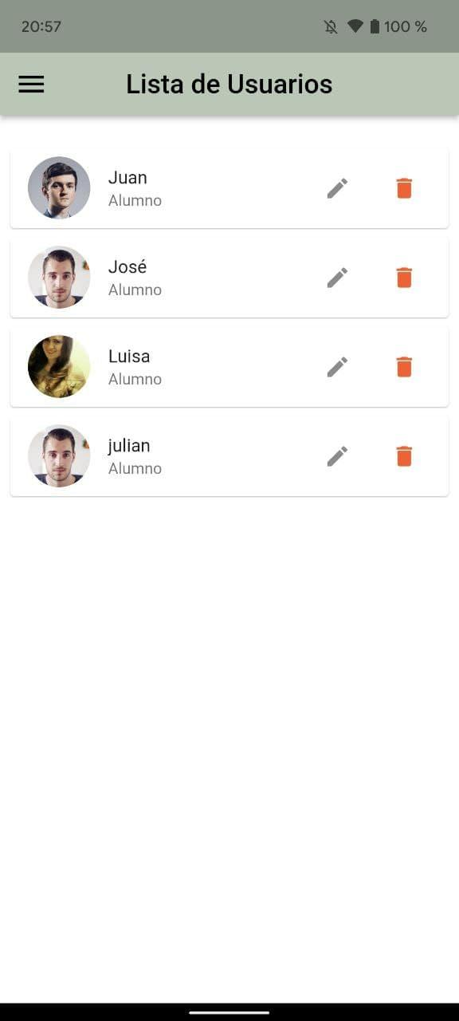 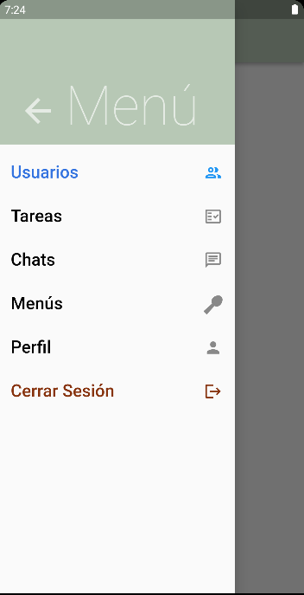

### 3.1. Sección Usuarios.

En la primera opción del menú nos encontramos con la sección de “Usuarios”, la cual corresponde a la sección que nos mostrará una lista con todos los usuarios del sistema. Dicha pantalla coincide con la primera pantalla que nos encontramos al iniciar sesión en la aplicación como profesor.

En esta lista podemos tanto borrar a los alumnos como editarle la Personalización a nivel de Interfaz como se muestra en la imagen a continuación.

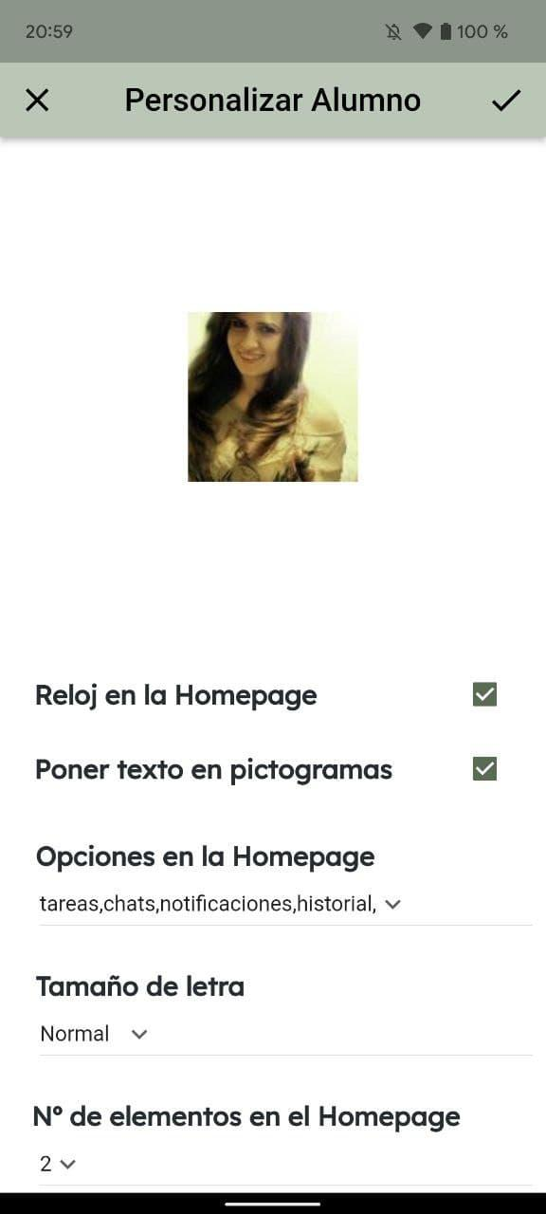

### 3.2. Sección Tareas.

En la segunda opción del menú nos encontramos con la opción de “Tareas”, la cual corresponde a la sección que nos mostrará toda la información y funcionalidades correspondientes a las tareas.

Si pulsamos en dicha sección, el sistema nos llevará a la pantalla de tareas, en la cual, de forma inicial, nos mostrará todas las tareas que están en progreso. También tendremos un pequeño menú en el que podremos viajar desde las tareas en progreso a las completadas, pasando por las tareas a revisar. Es decir, podremos acceder a cualquiera de las 3 opciones.

Como podemos ver en la siguiente imágen, tenemos la pantalla en la que se nos mostrarán todas las tareas que están en progreso de realizarse. En dicha pantalla, además de las tareas, también se nos mostrará una barra de búsqueda en la que podremos buscar una tarea concreta y un botón en la parte de abajo a la derecha que nos mostrará las opciones de crear una tarea o asignar una tarea. Además para cada tarea asignada y en progreso, se le puede editar la información para adaptarsela a cada alumno como se necesite, consiguiendo un alto nivel de Personalización.Dichas funcionalidades las procederemos a explicar en los subapartados siguientes.

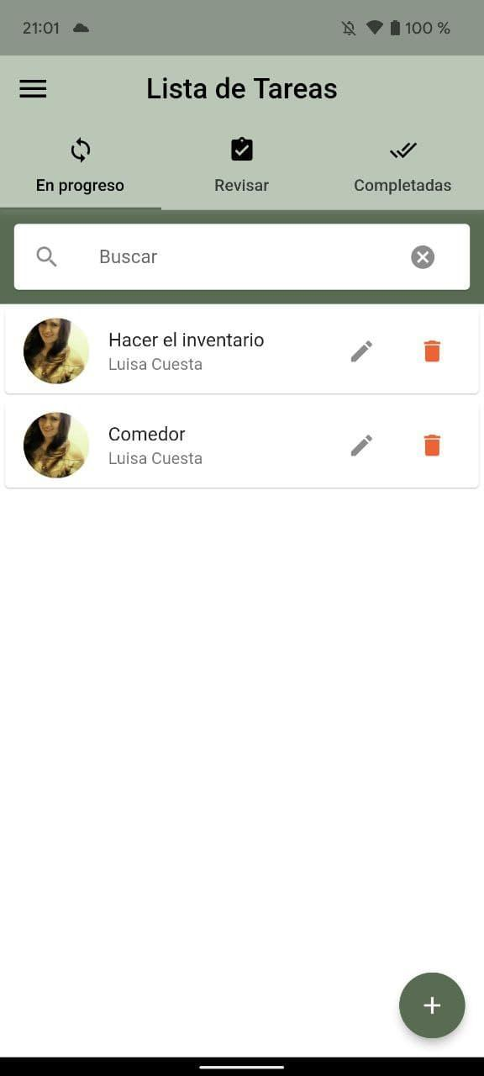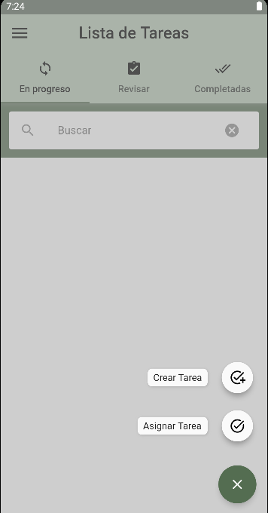

Si navegamos a las siguientes pantallas correspondientes a las tareas por revisar y a las tareas completadas, nos encontramos con el mismo formato que el de la pantalla de las tareas en progreso, a excepción de que en estas pantallas no existe el botón que nos da acceso a las opciones de crear una tarea y asignar una tarea.

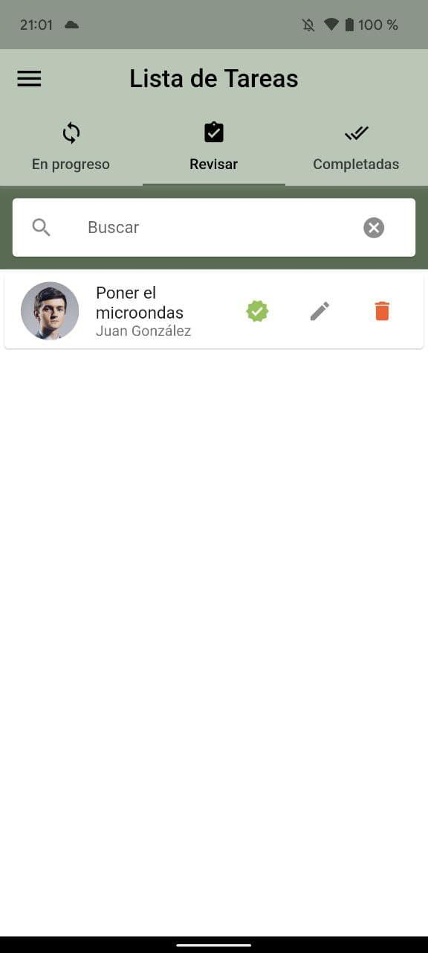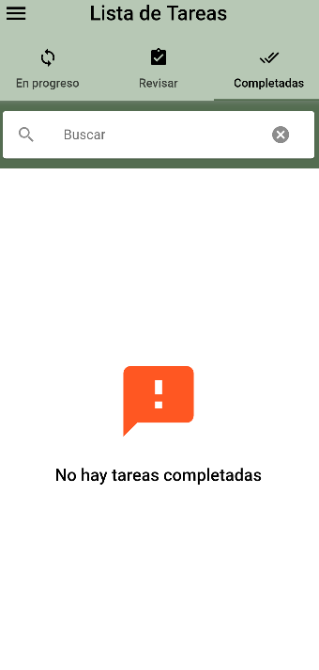

En el apartado de revisar una tarea podemos ver la imagen que nos ha subido el alumno mediante el botón del tick en verde. De esta forma además podemos agregarle una retroalimentación a la tarea, pudiendo escribir texto, añadir un pictograma, poner una calificación que resultará en un emoji y seleccionar si se quiere mostrar la calificación numérica.

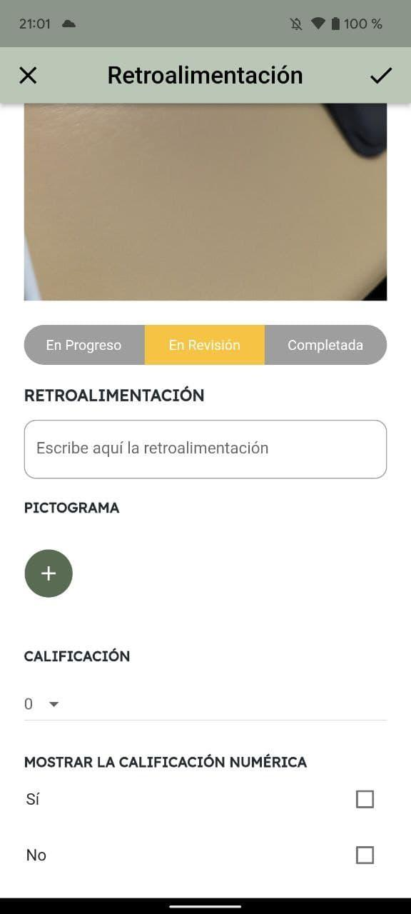

### 3.2.1. Crear Tarea.

Cuando pulsamos el botón de abajo a la derecha de la pantalla de las tareas en progreso podemos acceder a la opción de crear una tarea, pulsando la opción “Crear Tarea”.

Cuando pulsamos dicha opción accedemos a la pantalla de “Crear Tarea”. En dicha pantalla nos aparece un cuestionario en el que debemos especificar el nombre, descripción, duración, alumno asignado y tipo de tarea. Una vez marcado el tipo de la tarea, se nos mostrarán unas nuevas opciones por pantalla, en las cuales podremos añadir imágenes, pictogramas, vídeos y audios a la tarea.

Una vez hemos rellenado el cuestionario correctamente, en la parte superior de dicha pantalla tenemos dos opciones en las esquinas izquierda y derecha. Dichas opciones, respectivamente, nos permiten cancelar o aceptar la creación de dicha tarea.

En las imágenes siguientes se muestran las pantallas anteriores:

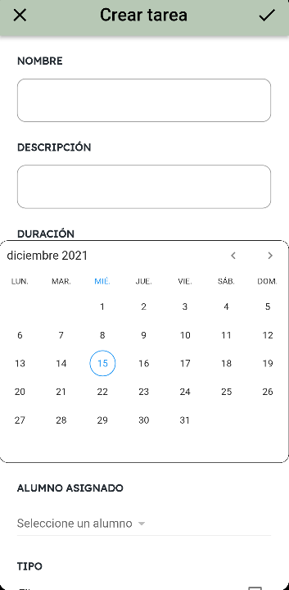 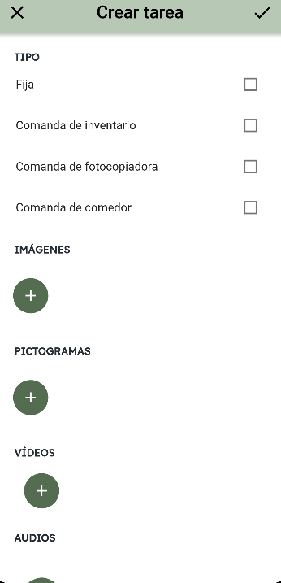

### 3.2.2. Asignar Tarea.

Si pulsamos la otra opción posible de “Asignar Tarea”, nos aparecerá un formulario en el que debemos seleccionar el alumno que debemos asignar a una tarea, la tarea que le queremos asignar y la duración de la tarea, así como la hora de comienzo.

Al igual que en la sección de “Crear Tarea”, tenemos en las esquinas superior izquierda y derecha, respectivamente, los botones para cancelar o aceptar la asignación.

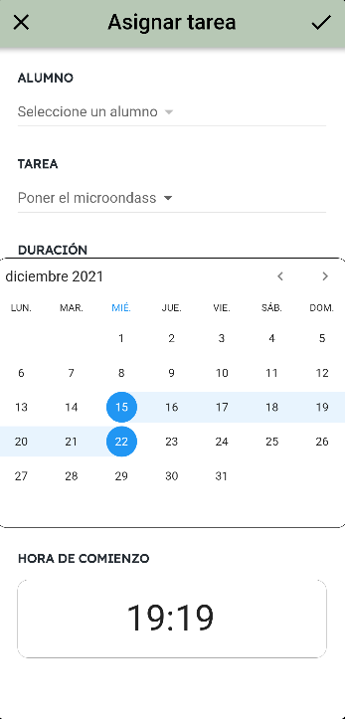

### 3.3. Sección Chats.

En la tercera opción del menú nos encontramos con la opción de “Chats”, la cual corresponde a la sección que nos mostrará toda la información y funcionalidades correspondientes a los chats.

Si pulsamos en el apartado de “Chats” del menú, se nos dirige a la pantalla de chats, en la cual se nos mostrará todos los usuarios con los que podemos abrir un chat. En el caso de los profesores, mostrará todos los profesores registrados en el sistema y los alumnos registrados en el sistema a los que este profesor le imparte clase.

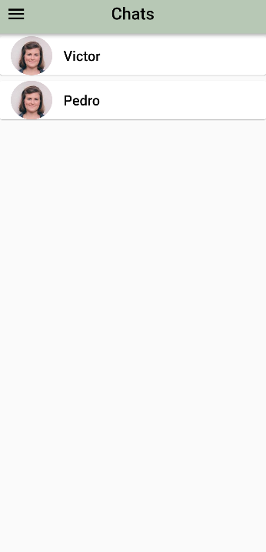

Si pulsamos en alguno de estos perfiles podremos abrir un chat privado entre el usuario de dicho perfil y nosotros.

Una vez en la pantalla del chat personal, podremos ver que en la parte superior de la pantalla nos aparece una barra con un botón que nos permitirá volver a la pantalla anterior y tanto la fotografía como el nombre del usuario con el que queremos mantener una conversación.

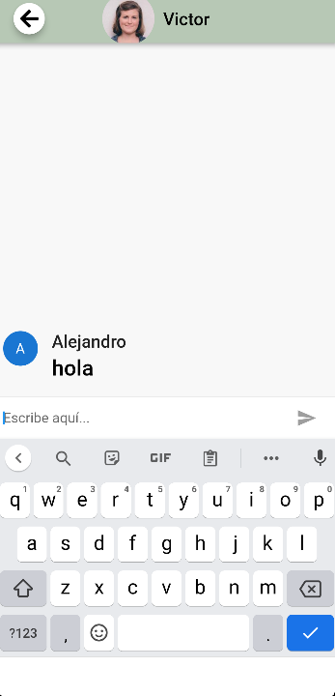

### 3.4. Sección Menús.

En la cuarta opción del menú nos encontramos con la opción de “Menús”, la cual corresponde a la sección que nos mostrará toda la información y funcionalidades correspondientes a los menús.

Si pulsamos en el apartado “Menús” del menú principal, se nos dirigirá a la pantalla de “Menús”, en la cual se nos mostrarán todos los menús disponibles hasta el momento.

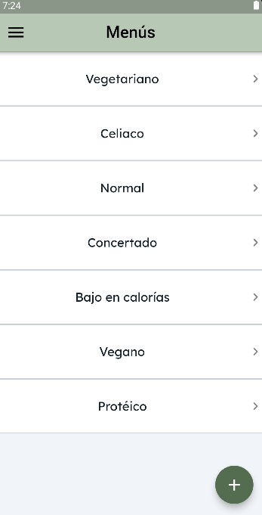

Además, tenemos un botón en la parte inferior derecha, el cual nos permitirá añadir un nuevo menú. Al pulsar dicho menú nos aparecerá un formulario para añadir un nuevo menú y dos botones, en las partes superior derecha e inferior central, que nos permitirán respectivamente cancelar la acción o añadir ese nuevo menú.

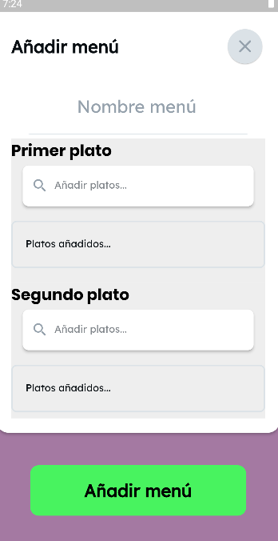

Por último, cabe destacar que si pulsamos en cualquiera de los menús que nos aparecen listados podemos acceder a una nueva pantalla en la que se nos permitirá tanto actualizar un menú como borrarlo. Además, también podemos ver un botón en la parte superior derecha que nos permitirá cancelar dicha acción y volver a la pantalla anterior.

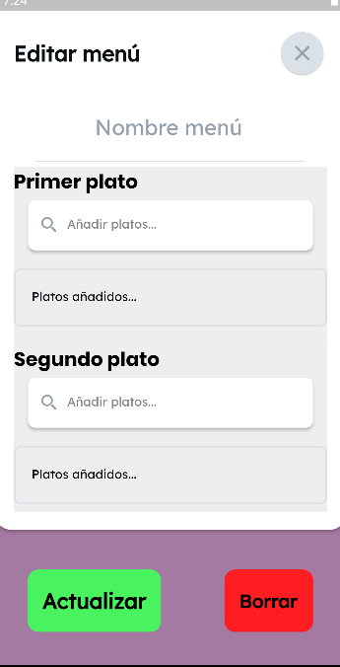

### 3.5. Sección Perfil.

En la quinta opción del menú nos encontramos con la opción de “Perfil”, la cual corresponde a la sección que nos mostrará toda la información y funcionalidades correspondientes a nuestro perfil de usuario.

Si pulsamos en dicha opción iremos a la pantalla de “Perfil”, la cual nos mostrará toda la información de nuestro usuario, así como también nos proveerá de un botón en la parte superior, el cual nos permitirá cambiar nuestra foto de perfil, y un formulario en la parte inferior que nos permitirá cambiar nuestra contraseña.

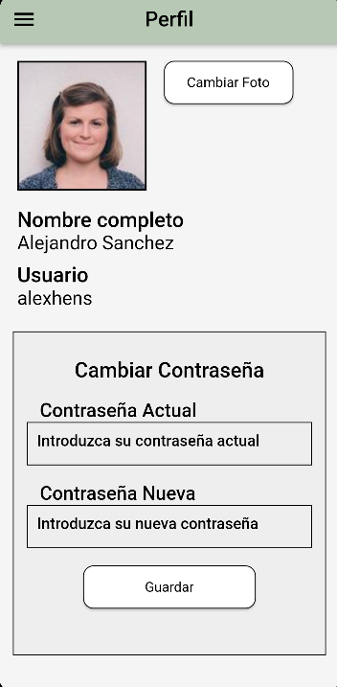

### 3.6. Sección Cerrar Sesión.

Esta última opción simplemente nos permite, si la pulsamos, cerrar nuestra sesión y volver a la pantalla de login.

## Homepage Alumno.

_________________________________________________________________________

En el caso de que iniciemos sesión como un alumno, se nos presenta en el homepage la fecha actual junto con una serie de opciones, las cuales se pueden configurar para cada uno de los alumnos.

Cuando accedemos a esta, como hemos dicho antes, se nos presenta la fecha actual junto con las opciones de “Historial”, “Tareas”, “Chats” y la foto de perfil del alumno en la parte inferior de la pantalla, la cual si pinchamos en ella seremos dirigidos a la pantalla de selección de usuario para iniciar sesión. También se nos mostrará unas flechas a izquierda o derecha, junto a la foto de perfil del alumno, la cual utilizaremos para navegar entre pantallas en el caso de que haya más opciones de las permitidas por pantalla.

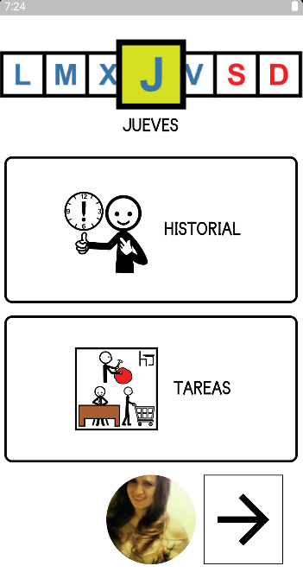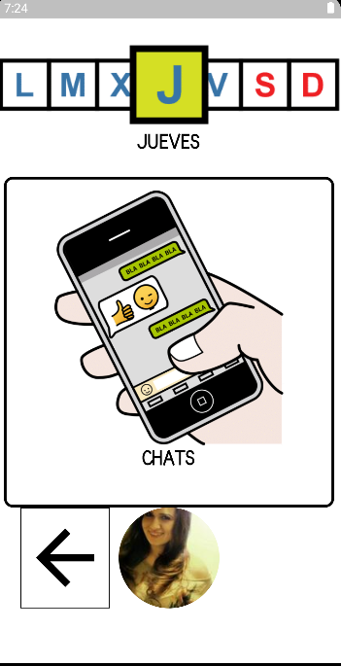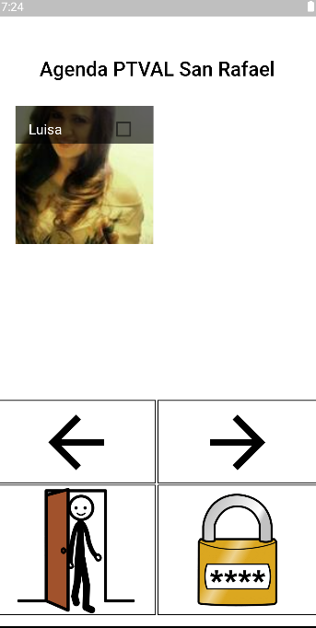

### 4.1. Sección Tareas.

Si seleccionamos la opción de “Tareas” en el homepage alumno se nos mostrará por pantalla la primera actividad que tiene el alumno.

En esta pantalla nos aparece en la parte superior la hora de comienzo de la actividad en formato de reloj, un botón para viajar al homepage de forma directa y la hora de fin de la actividad en formato reloj. Seguidamente tendremos el nombre de la actividad junto con su pictograma correspondiente. Finalmente en la parte inferior nos encontramos unas flechas de navegación para poder ir de una pantalla a otra de forma sencilla e intuitiva.

Si pinchamos en el pictograma de la tarea accedemos a otra pantalla con una serie de pictogramas que describen cómo hacer la tarea. En la parte superior de la pantalla nos aparece el pictograma anterior de la tarea y un botón para ir al homepage directamente. En la parte inferior tenemos unas flechas de navegación para acceder a las otras pantallas.

Si accedemos a la pantalla de la derecha podemos ver dos nuevas secciones, una para añadir una fotografía del resultado final de la tarea y otra sección en la que nos encontramos con una checkbox para marcarla en el caso de que nuestra tarea esté finalizada.

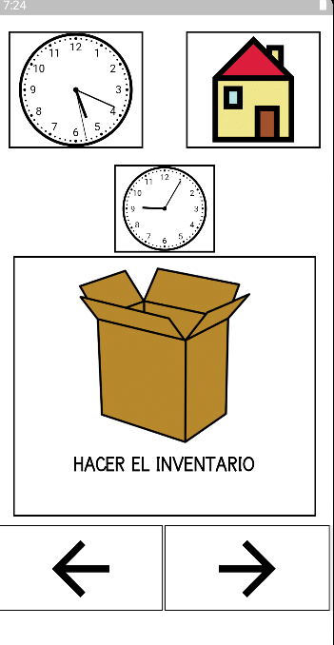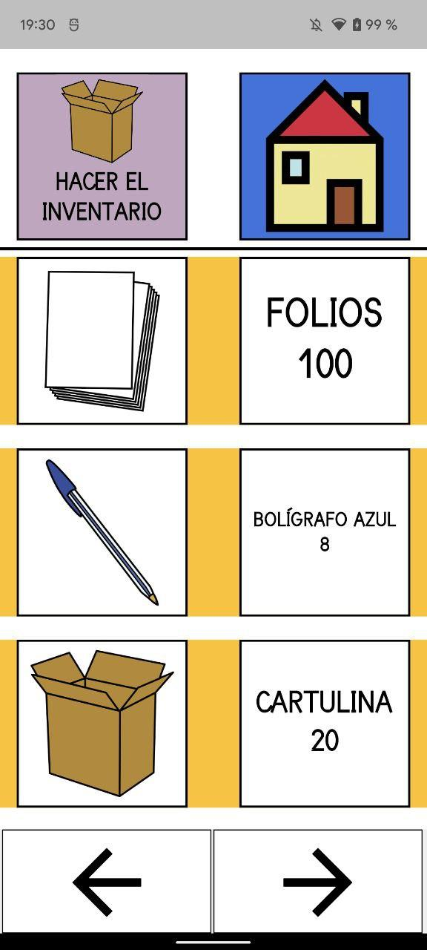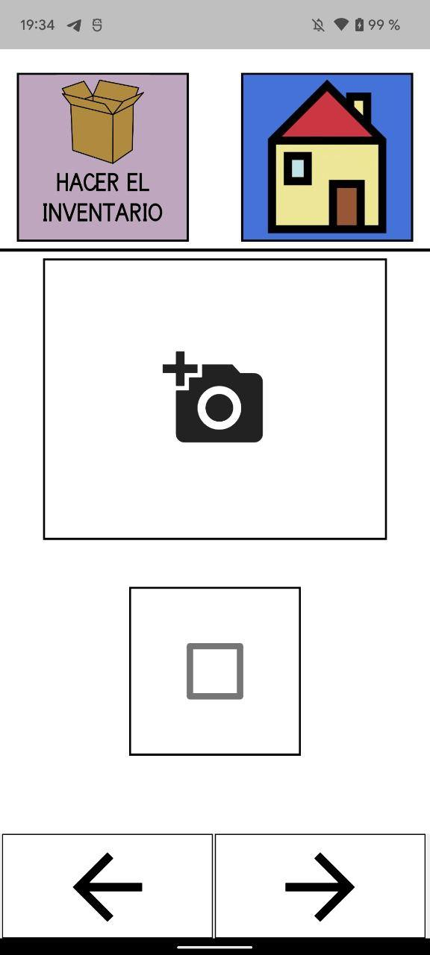

### 4.2. Sección Chats.

Si seleccionamos la opción de “Chats” nos aparecerá una lista de los posibles chats que podemos mantener, en nuestro caso, con los distintos profesores que nos imparten clase.

Si pulsamos en un determinado chat podemos abrir un chat personal con el usuario seleccionado.

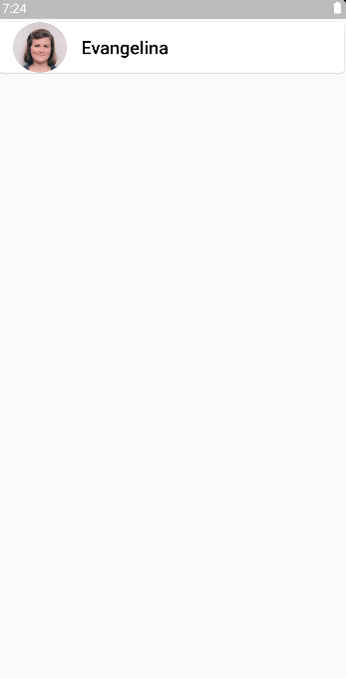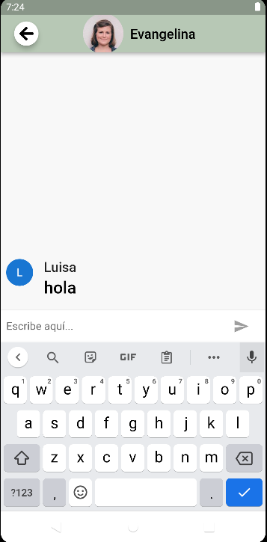

### 4.3. Sección Historial.

Si seleccionamos la opción de “Historial” en la cual nos aparecerán las tareas realizadas y si pulsamos en una de ellas podemos consultar al final de dicha tarea nuestra calificación y retroalimentación por parte del profesor.

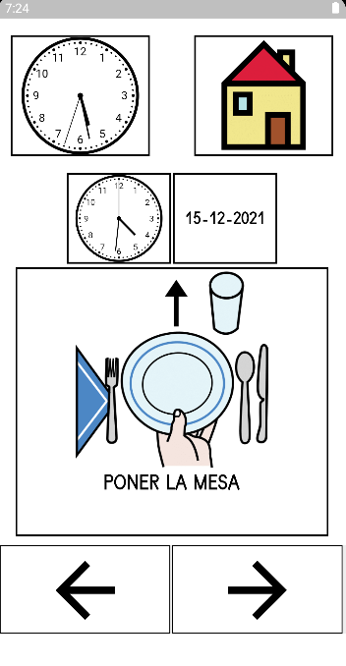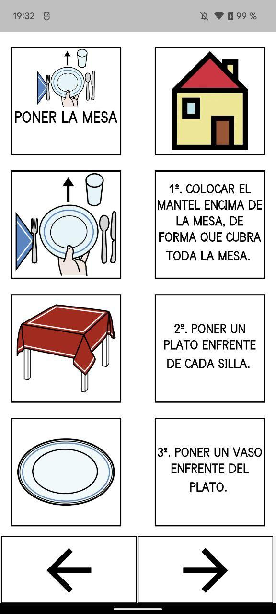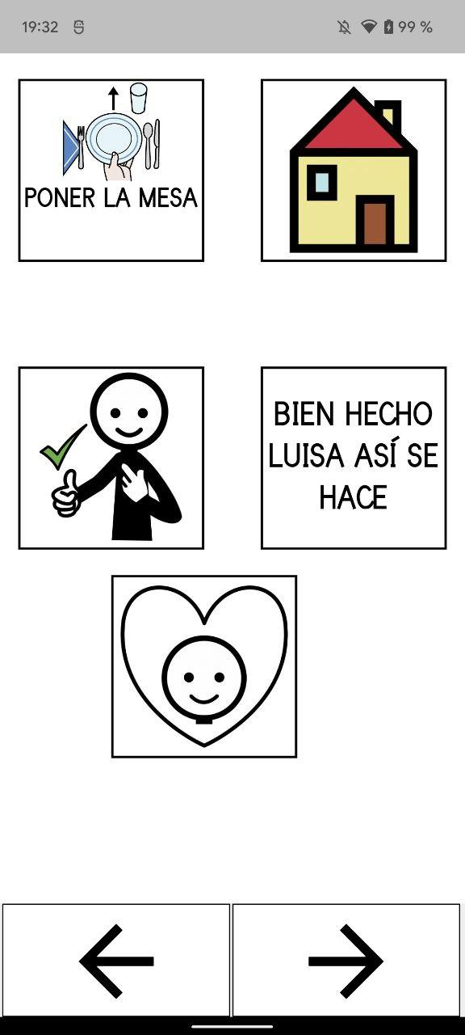

## Homepage Administrador.

_________________________________________________________________________

Si accedemos a la aplicación como un administrador, lo primero que nos aparecerá en el homepage de administrador es la sección de “Gestión de Usuarios” y una barra en la cual podemos consultar un menú con las distintas secciones de las que disponemos.

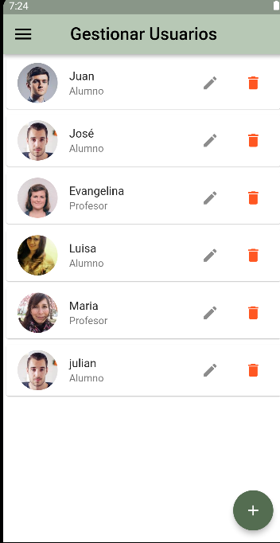

### 5.1. Sección Gestión Usuarios.

Si seleccionamos la opción “Gestión Usuarios” podemos acceder a la pantalla de gestión de los usuarios, en la cual se nos presenta una lista con los distintos usuarios registrados en el sistema, en los que para cada uno de ellos tenemos las opciones de editar y borrar esos perfiles de usuario.

Además en la parte inferior derecha de la pantalla tenemos un botón para añadir un nuevo usuario.

Una vez accedemos a la opción de añadir un nuevo usuario se nos presenta un formulario en el cual deberemos rellenar correctamente los datos para añadir el nuevo usuario.

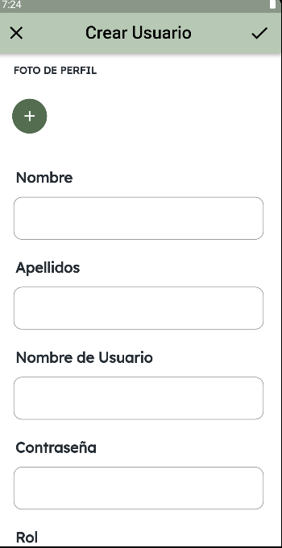

### 5.2. Sección Crear Tareas.

Si seleccionamos la sección de “Crear Tareas” accedemos a la pantalla de crear una nueva tarea, en la cual se nos muestra una lista con todas las tareas registradas en el sistema, en las que para cada una de ellas podremos editarlas y borrarlas.

Además, tenemos un botón para crear una nueva tarea, en el que, si lo pulsamos accedemos a un cuestionario para crear la nueva tarea.

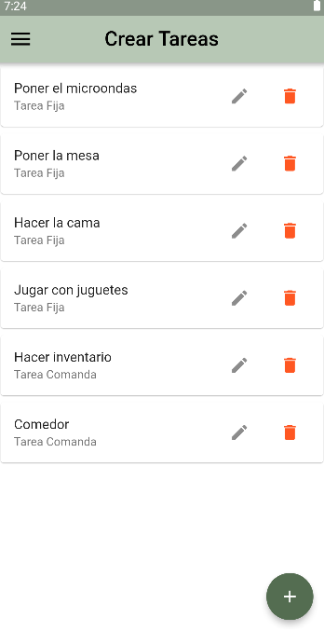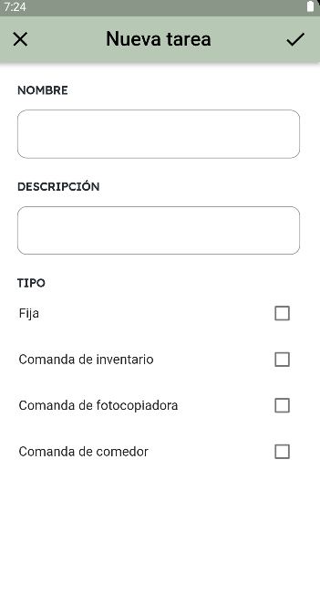

Podemos añadirles a dichas tareas diferentes pictogramas.

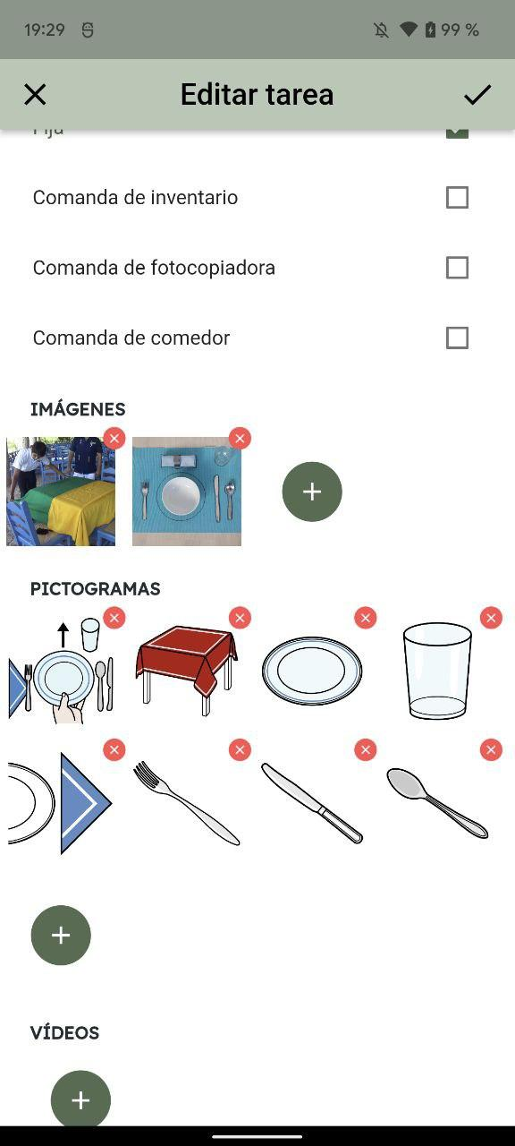

Cambiarles el orden.

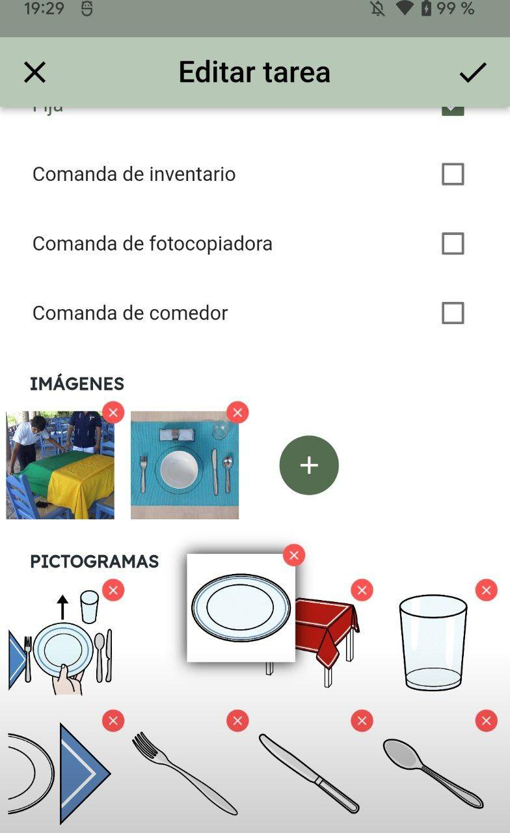

Y buscar nuevos pictogramas en ARASAAC.

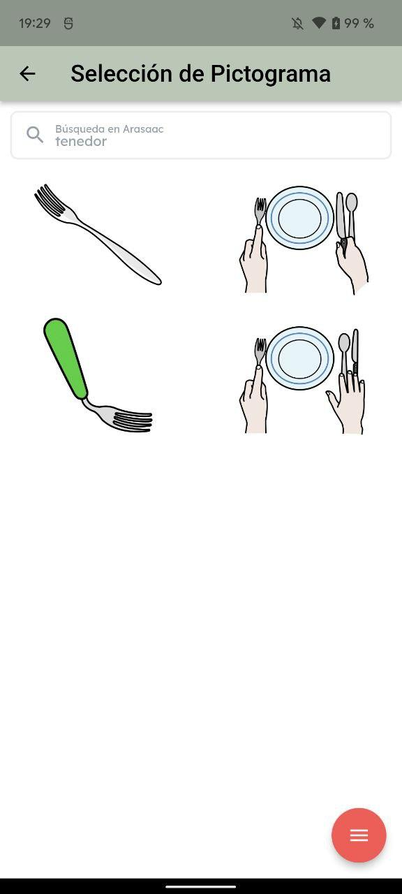

Con estas funcionalidades cubrimos un alto nivel de Personalización a nivel de Tarea.

### 5.3. Sección Crear Menús.

Si seleccionamos la sección de “Crear Menús” accedemos a la pantalla de crear menús, en la cual podemos consultar las listas de los menús disponibles en el sistema y la lista de platos disponibles en el sistema.

Para ambas listas tenemos las diferentes opciones, junto a cada plato y menú, de editarlas y borrarlas.

Además, en ambas listas tenemos un respectivo botón para añadir un plato o menú, los cuales si los pulsamos accederemos a sus respectivos formularios para añadirlos al sistema.

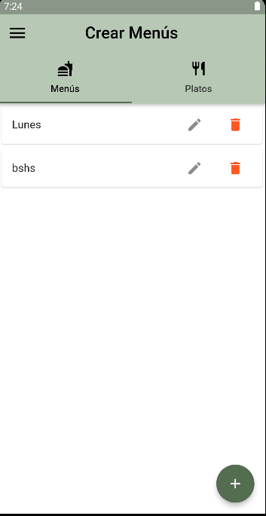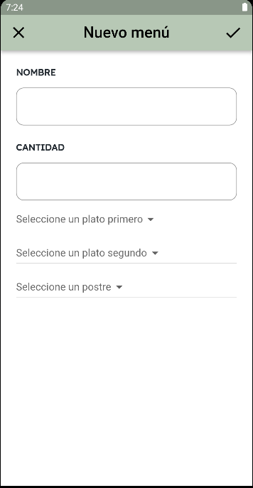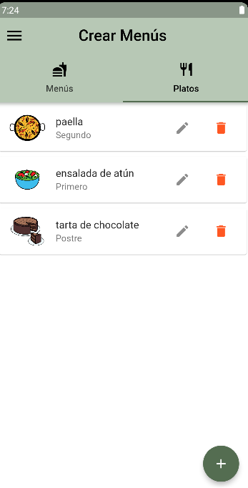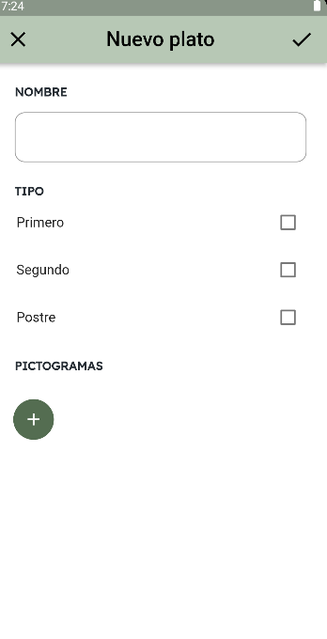

### 5.4. Sección Inventario.

Si seleccionamos la sección “Inventario” accedemos a la pantalla del inventario, en la cual se nos muestra una lista de los diferentes materiales que hay en el inventario junto con el número de dichos materiales que hay en el inventario.

Para cada uno de los diferentes materiales tenemos las opciones de editarlos y borrarlos.

Además, también se nos ofrece un botón para añadir un nuevo ítem al inventario, el cual si lo pulsamos nos mandará a una pantalla con el formulario correspondiente para añadir dicho ítem.

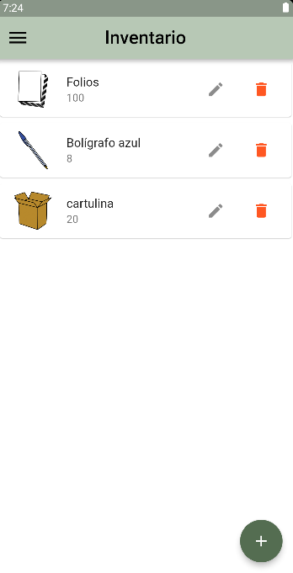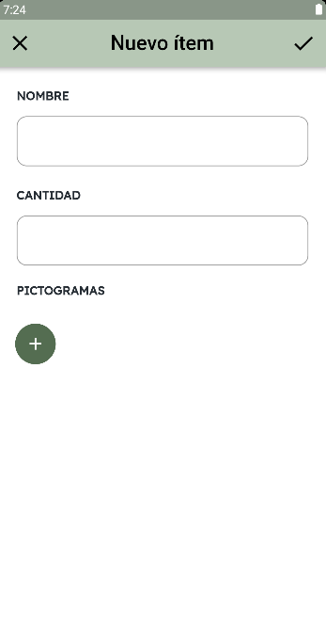

### 5.5. Sección Perfil.

Si seleccionamos la sección “Perfil” accedemos a la pantalla de los datos de perfil del usuario, en la cual se nos muestran los datos personales de nuestro usuario, además de un botón para cambiar la fotografía y un formulario para cambiar la contraseña.

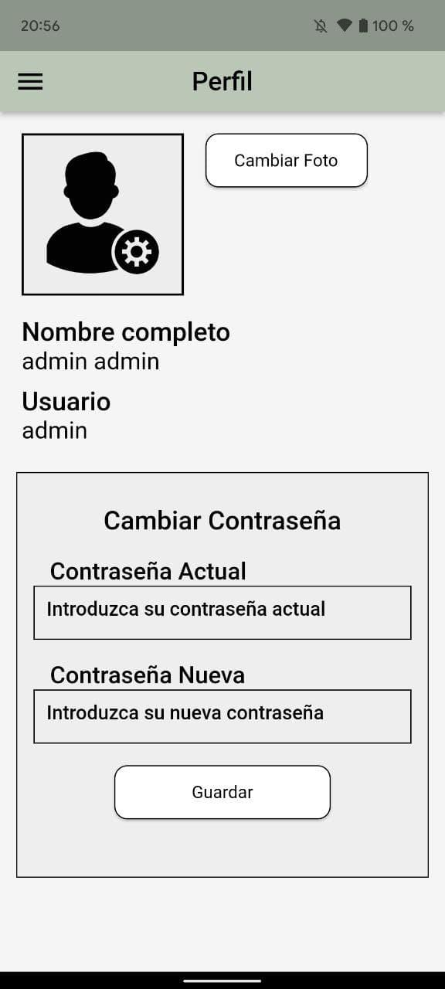

### 5.6. Sección Cerrar Sesión.

Si seleccionamos la sección “Cerrar Sesión” simplemente cerrará nuestra sesión y nos enviará a la pantalla de login inicial.